FCA Melfi S.p.A. -
ZONA IND. LE – San Nicola di Melfi
85025 Melfi - PZ
Offerta n° 0920 del 21/12/2015
Oggetto: RDA 2557418 : Intervento specialistico per l’assistenza su azionamenti
Vi rimettiamo offerta per
Assistenza tecnica specializzata per inverter Control Techniques soffiatrici BEKUM matr. 628466 / 023/024
Unità operativa - PLASTIC SHOP
Dettagli tecnici e costi preventivati

Impianto Oggetto Del Capitolato

Soffiatrici multistrato Bekum BA220M matr. 628466-023-024 per la produzione di serbatoio soffiato in HD PE versione 520/334 e 199.
Gli azionamenti degli estrusori sono tutti Control Techniques e sono i seguenti modelli:
- SKB 3400075
- SP3403
- SP6402
- SP2404
- SP6401
- SPMD 1424

Attività Richieste Con Il Presente Capitolato Tecnico

Nello specifico si richiede quanto segue:
- Controllo Stato Azionamento (comprensivo di tutte le sue parti)
- Verifica Parametri
- Ottimizzazione Parametri
- Creazione BackUp Parametri

Descrizione Lavoro:

L’intervento sarà effettuato da un nostro tecnico specializzato che oltre a quanto da Voi menzionato nella richiesta vi effettuerà anche un minicorso di formazione tecnica sugli azionamenti stessi.
Lo stesso si svilupperà in n° 5 giorni lavorativi continuativi con orario di lavoro dalle 08:00 alle 17:00 esclusa pausa pranzo concordata con i vs. tecnici di stabilimento

Costi

Il costo dell’intervento sarà così composto:

- Tecnico per N°.5 giorni lavorativi per n°.8 ore al giorno feriali ……. €. 2.500,00+iva 22%
- Trasferta Giornaliera €. 60.00+iva 22%
- Costo orario per ore di Viaggio €. 35,00+iva 22%
- Costo Chilometrico €. 0.60/km+iva%
- Costo giornaliero vitto ed alloggio €. 110,00+iva 22%

- Per interventi effettuati in regime di straordinario diurno (06.00-08.00 e 17.00-22.00) esclusi notturni, sabato e festivi Vi verrà addebitata una maggiorazione del 20%.
- Per interventi effettuati in regime di straordinario notturno dal lunedì al venerdì (22.00-06.00) Vi verrà addebitata una maggiorazione del 40%.
- Per interventi effettuati in regime di straordinario diurno sabato (06.00-22.00) Vi verrà addebitata una maggiorazione del 40%.
- Per interventi effettuati in regime di straordinario notturno sabato (22.00-24.00) e festivi Vi verrà addebitata una maggiorazione del 55%.
- Tutti gli interventi verranno effettuati in tempi quanto più celeri possibili compatibilmente con la disponibilità del nostro personale
- Per quanto riguarda la garanzia per i particolari sostituiti sarà regolata secondo le condizioni rilasciate dal costruttore degli stessi. La garanzia varrà comunque solo sui prodotti nuovi o software interamente progettati dalla nostra azienda.
- La presente offerta si intende per lavoro svolto in maniera continuativa dal lunedì al venerdì se il numero dei giorni pur rimanendo nel numero da Noi espletato (N°:5) ma per vs. esigenze dilazionato non in modo continuativo il costo sarà così articolato:
7.1 Costo orario tecnico hardware/software/azionamenti € 60,00 + Iva (per interventi inferiori alle 4 ore Vi verranno addebitate 4 ore; per interventi superiori alle 4 ore e inferiori alle 8 ore Vi verranno addebitate 8 ore)

La presente offerta e parte integrante del vostro capitolato “Capitolato Tecnico 076b-2015 Tecnico 076b-2015 e da esso non distaccabile.

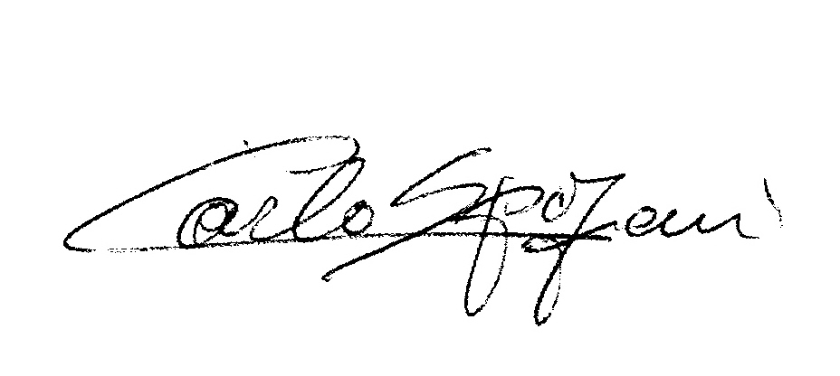
Modalità di pagamento: R.D.60GG. D.F.F.M.
Validità 90GG.
Con l'occasione porgiamo distinti saluti.
R.E.M. s.r.l.

